UNIDAD DIDÁCTICA 4: CONFLICTOS LABORAIS E NEGOCIACIÓN
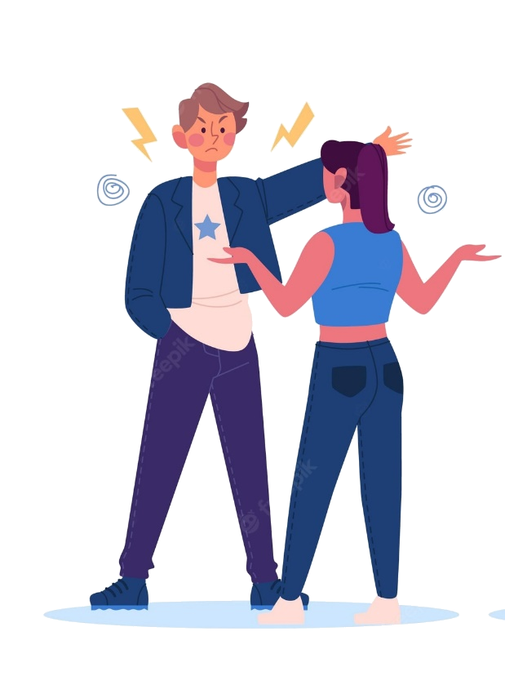



ÍNDICE:
- O CONFLICTO
- CAUSAS DO CONFLICTO NO MUNDO LABORAL
- CONSECUENCIAS DOS CONFLICTOS
- TIPOS DE CONFLICTOS
- ETAPAS NOS CONFLICTOS
- CÓMO MANEXAR OS CONFLICTOS?
- RESOLUCIÓN DE CONFLICTOS
- A NEGOCIACIÓN
  - TIPOS DE NEGOCIACIÓN
  - FASES DO PROCESO NEGOCIADOR
  - TÁCTICAS NEGOCIADORAS
  - HABILIDADES DUNHA PERSONA NEGOCIADORA

- O CONFLICTO
O conflicto é unha parte natural e inevitable das relacións humanas. Xorde cando os intereses, ideas ou necesidades de varias persoas chocan entre si. Aínda que adoitamos velo como algo negativo, se se xestiona ben, pode ser unha oportunidade para a mellora e o crecemento.
O conflicto é unha situación na que varias persoas entran en desacordo por unha incompatibilidade entre os seus interreses, necesidades, ideas ou valores.

CAUSAS DO CONFLICTO NO MUNDO LABORAL
As disputas no ámbito laboral adoitan deberes á:
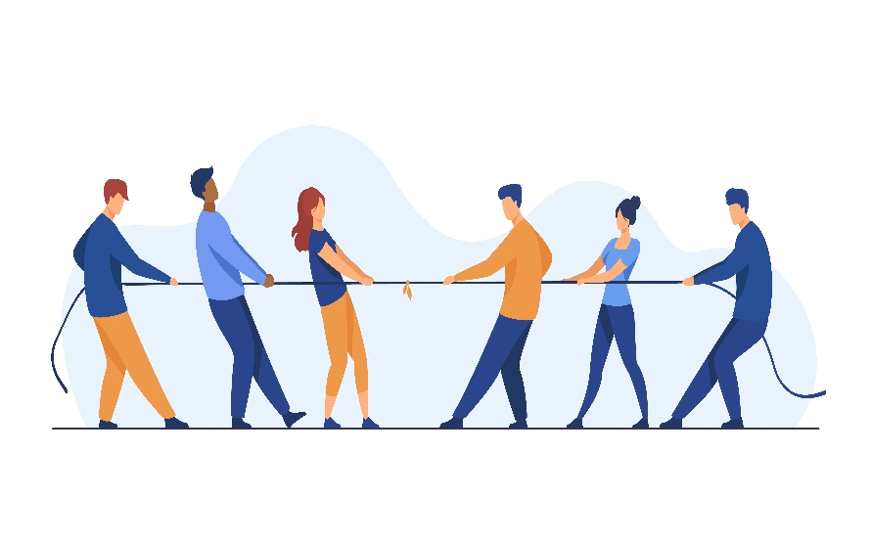
- Intereses contrapostos.
- Reparto confuso de tarefas.
- Escasez de recursos.
- Problemas emocionales.
- Diferencias na percepción ou distintas interpretacións da realidade.
- Información incompleta.
- Por fallos na comunicación.
- Por diferencias no carácter, ou nos valores ou crenzas.
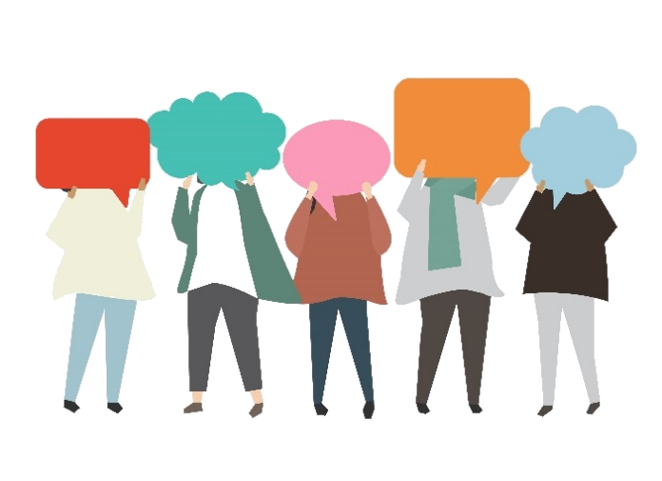
- Pola pretensión de igualar as demáis personas con unha misma.

CONSECUENCIAS DOS CONFLICTOS
Poden ser de dous tipos:
- Negativas: Hostilidade, resentimento, ansiedade, síntomas psicosomáticos (insomnio, dores de cabeza) ou incluso violencia se o conflito se enquista.
- Positivas: Estimula as defensas individuais, consolida o realismo (coñecer os propios límites), axuda a respectar os dereitos alleos e cohesiona os grupos cando se enfrontan a un problema externo.

TIPOS DE CONFLICTOS LABORAIS
Clasifícanse segundo varios criterios:
- A. Segundo a forma de manifestarse: Latente (invisible) ou manifesto (visible).
- B. Segundo o número de persoas: Individual (afecta a poucas persoas; pode ser vertical entre xefe e subordinado, ou horizontal entre iguais) ou colectivo (afecta a toda a plantilla).
- C. Segundo o orixe: Normativo (polas normas) ou económico.
- D. Segundo os recursos: Pacífico (diálogo) ou violento (coacción).
- E. Segundo os resultados: Positivo/Funcional ou Negativo/Disfuncional.

ETAPAS NOS CONFLICTOS
Todo conflito pasa por as seguintes etapas:
- Identificación e asimilación: Recoñecer o problema. Se se ignora, aparecerá máis tarde con peores consecuencias.
- Análise: Avaliar intereses, complexidade e posibles efectos.
- Búsqueda de solucións: Definir alternativas. Aquí é clave a negociación (interna ou externa).
- Elección da mellor solución: Buscar un acordo onde ningunha parte se sinta totalmente derrotada ou vencedora.

CÓMO MANEXAR OS CONFLICTOS?
Actitudes recomendadas
- Aceptar o conflito como parte da condición humana.
- Afrontar en lugar de evitar.
- Cultivar a empatía e o diálogo.
- Fomentar a mentalidade "gañar-gañar".
Técnicas útiles:
- Analizar e diagnosticar o problema con preguntas.
- Utilizar técnicas de relaxación.
- Técnica DESC
- Disco riscado

RESOLUCIÓN DE CONFLICTOS

Podemos diferenciar varias vías en función de si intervén ou non unha terceira persoa.
- Vías Endóxenas: As partes resolven o conflito por si mesmas.
- Vías Exóxenas: Intervén un terceiro.
- Mediación: O terceiro facilita o diálogo pero non propón solucións.
- Conciliación: O terceiro intenta o acordo e achega posibles solucións.
- Arbitraxe: O terceiro (árbitro) toma unha decisión de obrigado cumprimento.

- A NEGOCIACIÓN
É un proceso de resolución baseado no diálogo e en realizar concesións mutuas.
- Características: É pacífica, hai un interese común por chegar a un acordo e non debe haber vencedores nin vencidos. Se unha parte ten moito máis poder e impón a súa solución, non hai negociación.
Tipos de negociación:
- Segundo a estratexia: Competitiva (gañar-perder), cooperativa (gañar-gañar) ou mixta.
- Segundo os participantes: Bilateral, multilateral, directa ou delegada (por representantes).

FASES DO PROCESO NEGOCIADOR
- Preparación: Definir obxectivos (mínimos, posibles e óptimos), elixir estratexia e recoller información.
- Desenvolvemento: Diálogo, discusión, intercambio de propostas e ofertas/contraofertas.
- Peche: Finalización (asinar acordo) e seguimento para garantir que se cumpre o pactado.

TÁCTICAS NEGOCIADORAS
Accións concretas para lograr obxectivos:
- O terreo de xogo: Elixir o lugar favorable.
- O bo e o malo: Un negociador duro e outro conciliador.
- A pausa: Descansar para revisar a posición.
- O imposible: Facer crer que algo non se pode facer para logo ceder e pedir algo a cambio.

HABILIDADES DUNHA PERSONA NEGOCIADORA
As habilidades para negociar apréndense coa práctica. Non obstante, algunhas das habilidades que debe reunir unha persoa para chegar a ser una boa negociadora son:
- Flexibilidade: É preciso ceder en algún momento.
- Asertividade: Saber expresar os pensamientos, ideas e emocións respetando os demáis.
- Empatía: Comprender as necesidades dos demáis é esencial para non chegar a un punto morto.
- Escoita activa: Prestar atención á outra parte permite obter moita información.
- Autocontrol: Non deixarnos manipular por provocacións.
- Estratega: Preparar a conciencia as actuacións,

